REPORT RANDOMFOREST
File randomforest-winequality-red.py

1. Phân Tích Hiệu suất Tổng thể Mô hình Random Forest ✨
Mô hình Random Forest Classifier đạt độ chính xác trung bình cho bài toán phân loại đa lớp (chất lượng từ 3 đến 8).
Chỉ số | Giá trị | Nhận định
Test Accuracy | $0.6781$ (67.81%) | Mô hình dự đoán đúng khoảng $68\%$ số mẫu kiểm tra.
OOB Score | $0.7013$ (70.13%) | Độ chính xác ước tính nội tại.
Số mẫu kiểm tra | 320 | Đảm bảo kết quả đánh giá là đáng tin cậy.
Giải thích về Bagging & OOB Score:
- Tính ổn định: OOB Score ($70.13\%$) và Test Accuracy ($67.81\%$) rất gần nhau. Điều này chứng minh rằng mô hình Random Forest rất ổn định (giảm phương sai) và đã kiểm soát được hiện tượng quá khớp (overfitting).
- Hiệu suất: Độ chính xác $67.81\%$ là kết quả hợp lý cho bài toán này, cho thấy mô hình học được mối quan hệ giữa các đặc trưng hóa học và chất lượng rượu, nhưng sự chồng chéo giữa các lớp (đặc biệt là giữa chất lượng 5 và 6) làm giới hạn độ chính xác.

2. Phân Tích Chi tiết theo Lớp (Classification Report) 📊
Báo cáo cho thấy mô hình tập trung mạnh vào các lớp phổ biến và thất bại hoàn toàn với các lớp hiếm do vấn đề mất cân bằng lớp (Imbalanced Data).
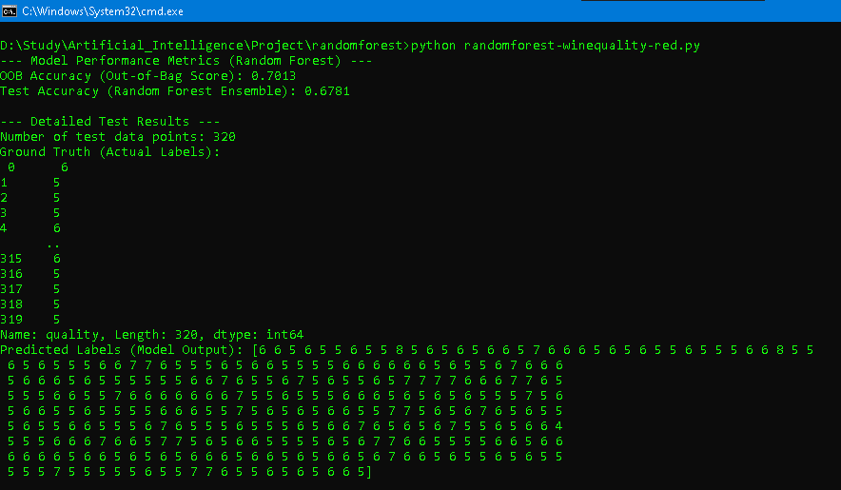
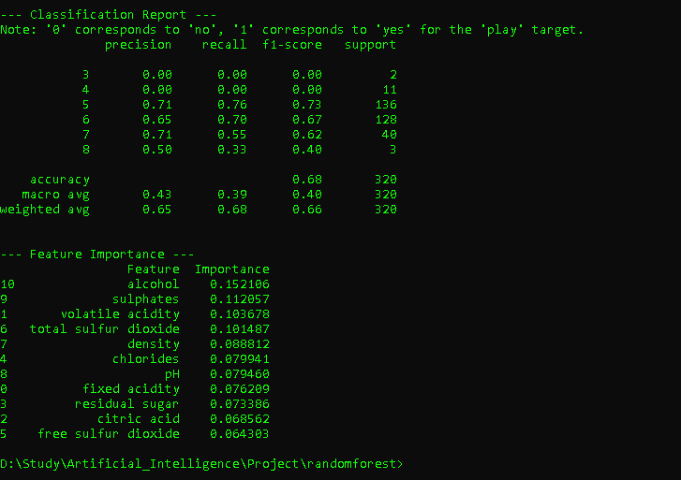
Lớp (Quality) | Support | Precision | Recall | F1-Score | Phân tích
3, 4 | 2, 11 | $0.00$ | $0.00$ | $0.00$ | Thất bại hoàn toàn. Các lớp này quá hiếm. Mô hình không có đủ dữ liệu để học và chỉ dự đoán chúng là các lớp trung bình (5 hoặc 6).
5, 6 | 136, 128 | $0.71, 0.65$ | $0.76, 0.70$ | $0.73, 0.67$ | Lõi của mô hình. Hai lớp này chiếm $82.5\%$ tập kiểm tra. Mô hình hoạt động tốt ở đây, đạt F1-Score cao nhất.
7 | 40 | $0.71$ | $0.55$ | $0.62$ | Precision tốt ($71\%$), nhưng Recall thấp ($55\%$). Mô hình chính xác khi dự đoán là 7 nhưng bỏ sót $45\%$ số rượu Chất lượng 7.
8 | 3 | $0.50$ | $0.33$ | $0.40$ | Hiệu suất rất kém do số lượng mẫu quá ít.
Tóm tắt Về Phân loại:
- Weighted Avg ($0.66$): Phản ánh độ chính xác thực tế, bị chi phối bởi các lớp 5 và 6.
- Macro Avg ($0.40$): Giá trị thấp cho thấy mô hình hoạt động rất kém trên các lớp thiểu số (3, 4, 8), nơi dữ liệu huấn luyện không đầy đủ.

3. Phân Tích Độ quan trọng của Đặc trưng (Feature Importance) 🌳
Biểu đồ minh họa rõ ràng các đặc trưng hóa học nào là quan trọng nhất đối với mô hình trong việc dự đoán chất lượng rượu vang đỏ:

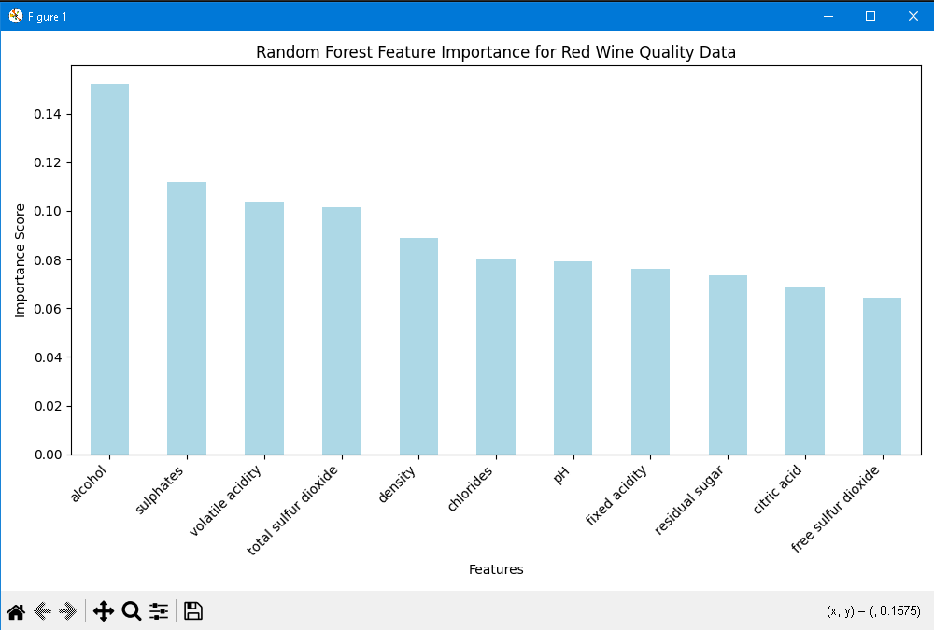
Hạng | Đặc trưng | Importance Score | Tỷ lệ (Gần đúng) | Ý nghĩa
1 | alcohol | $0.1521$ | $~15.2\%$ | Quan trọng nhất. Độ cồn là yếu tố quyết định hàng đầu đến chất lượng cảm quan của rượu vang đỏ.
2 | sulphates | $0.1121$ | $~11.2\%$ | Yếu tố quan trọng thứ hai, liên quan đến chất bảo quản và ảnh hưởng đến hương vị.
3 | volatile acidity | $0.1037$ | $~10.4\%$ | Độ axit dễ bay hơi cao thường làm giảm chất lượng rượu, là chỉ báo quan trọng.
4 | total sulfur dioxide | $0.1015$ | $~10.1\%$ | Mức độ lưu huỳnh tổng thể (chất bảo quản).
Cuối | free sulfur dioxide, citric acid | $\approx 0.064, 0.069$ | $\approx 6.4\%$ | Các yếu tố này có vai trò ít quan trọng nhất trong việc quyết định chất lượng rượu so với nhóm dẫn đầu.
Kết luận từ Feature Importance:
Tầm quan trọng của các đặc trưng không đồng đều. Alcohol, Sulphates, và Volatile Acidity là bộ ba yếu tố chủ chốt (chiếm gần $37\%$ tổng độ quan trọng) mà mô hình sử dụng để phân loại chất lượng rượu. Điều này cho phép các chuyên gia rượu vang tập trung vào các thông số này để cải thiện sản phẩm.

File randomforest-winequality-white.py

1. Phân Tích Hiệu suất Tổng thể Mô hình Random Forest ✨
Mô hình Random Forest Classifier hoạt động với độ chính xác chấp nhận được cho bài toán phân loại đa lớp có độ phức tạp cao (7 lớp chất lượng: 3 đến 9).
Chỉ số | Giá trị | Nhận định
Test Accuracy | $0.6796$ (67.96%) | Mô hình dự đoán đúng $67.96\%$ trong số 980 mẫu rượu kiểm tra.
OOB Score | $0.6889$ (68.89%) | Độ chính xác ước tính nội tại (Out-of-Bag Score).
Số mẫu kiểm tra | 980 | Đảm bảo kết quả đánh giá là đáng tin cậy.
Giải thích về Bagging & OOB:
- Tính ổn định: OOB Score ($68.89\%$) và Test Accuracy ($67.96\%$) rất gần nhau. Điều này xác nhận mô hình Random Forest (sử dụng Bagging) rất ổn định và đã giảm phương sai (variance) hiệu quả, tránh được hiện tượng quá khớp (overfitting) thường gặp ở Cây Quyết định đơn lẻ.

2. Phân Tích Chi tiết theo Lớp (Classification Report) 📊
Báo cáo cho thấy mô hình hoạt động tốt ở các lớp phổ biến nhưng thất bại hoàn toàn ở các lớp hiếm do tính chất mất cân bằng lớp của dữ liệu.
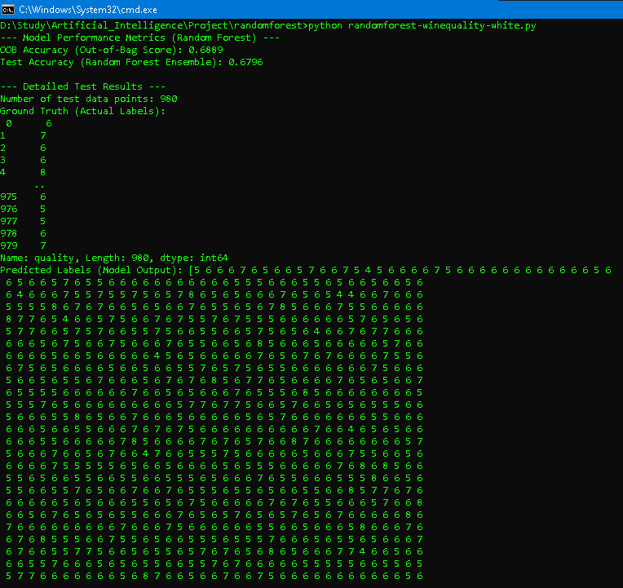
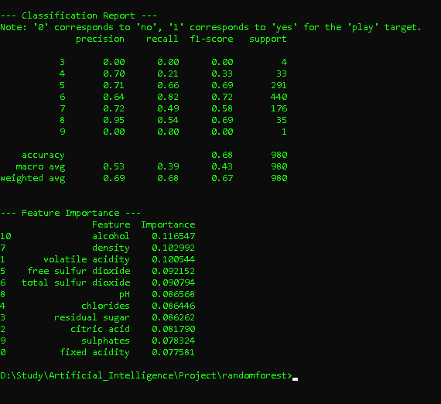
Lớp (Quality) | Support | Precision | Recall | F1-Score | Phân tích
3, 9 | 4, 1 | $0.00$ | $0.00$ | $0.00$ | Thất bại hoàn toàn. Các lớp này quá hiếm (chỉ 4 và 1 mẫu) nên mô hình không thể học hoặc dự đoán đúng.
4 | 33 | $0.70$ | $0.21$ | $0.33$ | Precision cao ($70\%$), nhưng Recall rất thấp ($21\%$). Khi mô hình dự đoán là $4$, nó đúng $70\%$ số lần, nhưng lại bỏ sót $79\%$ số rượu Chất lượng 4 thực tế.
5, 6 | 291, 440 | $0.71, 0.64$ | $0.66, 0.82$ | $0.69, 0.72$ | Lõi của mô hình. Hai lớp chiếm đa số này đạt F1-Score cao nhất. Đặc biệt, lớp 6 có Recall cao nhất ($82\%$), cho thấy mô hình nhận dạng rượu chất lượng trung bình rất tốt.
7 | 176 | $0.72$ | $0.49$ | $0.58$ | Precision tốt ($72\%$), nhưng Recall trung bình ($49\%$). Mô hình chính xác khi dự đoán 7 nhưng bỏ sót một nửa số rượu chất lượng cao này.
8 | 35 | $0.95$ | $0.54$ | $0.69$ | Precision rất cao. Khi mô hình dự đoán là 8, nó gần như luôn đúng ($95\%$).
Kết luận từ Report:
Hiệu suất tổng thể ($68\%$) bị kéo xuống bởi sự thất bại ở các lớp hiếm. Mô hình đang tập trung vào việc dự đoán chính xác các lớp phổ biến và lớp có đặc trưng rõ ràng (8).

3. Phân Tích Độ quan trọng của Đặc trưng (Feature Importance) 🌳
Biểu đồ thể hiện đặc tính Subspace Sampling của Random Forest, trong đó giải thuật này tính toán mức độ đóng góp trung bình của từng đặc trưng vào quyết định phân loại trên toàn bộ các cây.
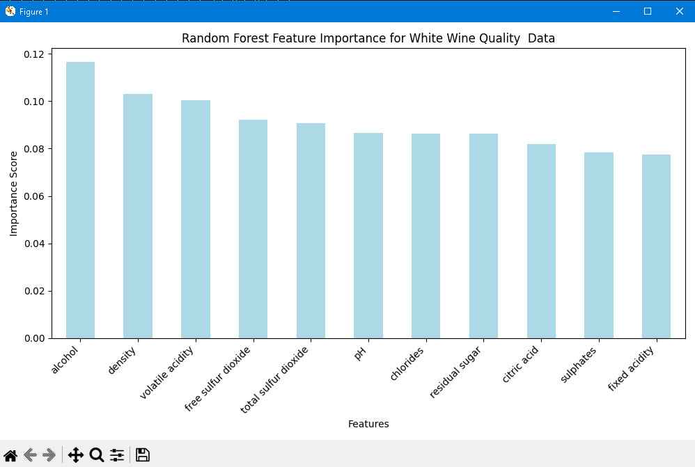
Hạng | Đặc trưng | Importance Score | Ý nghĩa
1 | alcohol | $0.1165$ | Quan trọng nhất. Độ cồn là yếu tố đơn lẻ quan trọng nhất quyết định chất lượng rượu vang trắng.
2 | density | $0.1030$ | Yếu tố mật độ có vai trò lớn thứ hai, thường liên quan trực tiếp đến hàm lượng đường và cồn.
3 | volatile acidity | $0.1005$ | Độ axit bay hơi cao thường làm giảm chất lượng rượu, là một chỉ báo quan trọng.
4, 5 | free sulfur dioxide, total sulfur dioxide | $\approx 0.092, 0.091$ | Lưu huỳnh đioxit đóng vai trò quan trọng trong việc bảo quản rượu.
Cuối | fixed acidity, sulphates | $\approx 0.078$ | Các yếu tố này có vai trò thấp nhất trong việc phân loại chất lượng rượu vang trắng so với các đặc trưng khác.
Kết luận từ Feature Importance:
Các yếu tố vật lý và hóa học như Alcohol (độ cồn), Density (mật độ), và Volatile Acidity (độ axit bay hơi) là các đặc trưng ảnh hưởng mạnh mẽ nhất đến quyết định phân loại chất lượng rượu của mô hình Random Forest. Việc trực quan hóa này giúp giải thích tại sao mô hình đưa ra các dự đoán như vậy.

File randomforest-ecoli.py

1. Phân Tích Hiệu suất Tổng thể Mô hình Random Forest ✨
Mô hình Random Forest (RF) hoạt động rất hiệu quả trên dữ liệu E.coli, đạt độ chính xác cao cho bài toán phân loại vị trí protein (đa lớp).
Chỉ số | Giá trị | Nhận định
Test Accuracy | $0.8824$ (88.24%) | Mô hình dự đoán đúng $88.24\%$ trong số 68 mẫu kiểm tra.
OOB Score | $0.8582$ (85.82%) | Độ chính xác ước tính nội tại (Out-of-Bag Score).
Giải thích:
- Độ chính xác cao: Độ chính xác gần $90\%$ là một kết quả xuất sắc cho bài toán phân loại đa lớp.
- Tính ổn định của Bagging: OOB Score ($85.82\%$) và Test Accuracy ($88.24\%$) rất gần nhau. Điều này chứng tỏ RF rất ổn định và không bị quá khớp (overfitting), làm nổi bật ưu điểm của kỹ thuật học tổng hợp (Ensemble Learning) trong việc giảm phương sai.

2. Phân Tích Chi tiết theo Lớp (Classification Report) 📊
Báo cáo phân loại cho thấy mô hình xử lý tốt hầu hết các lớp vị trí protein, ngay cả với các lớp thiểu số. 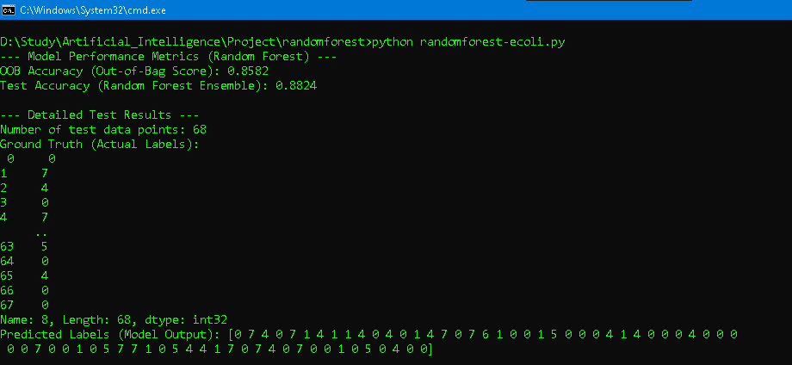
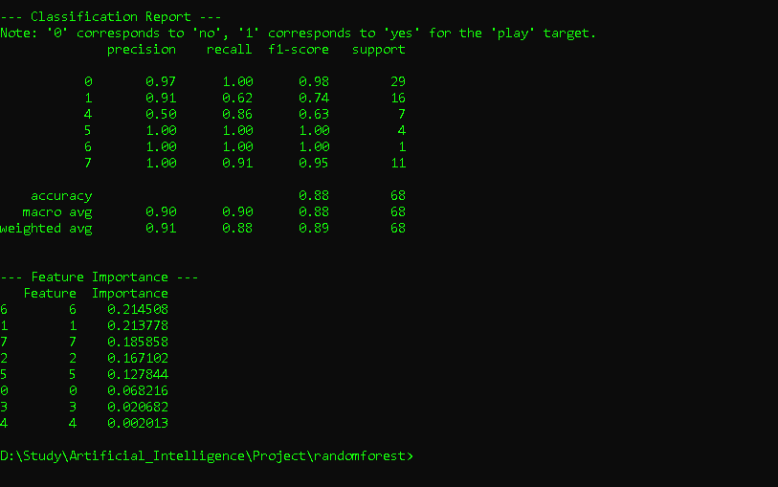

Lớp (Label) | Support | Precision | Recall | F1-Score | Phân tích
0 | 29 | $0.97$ | $1.00$ | $0.98$ | Dự đoán gần như hoàn hảo. Recall $1.00$ cho thấy mô hình tìm thấy tất cả các protein thuộc vị trí này.
1 | 16 | $0.91$ | $0.62$ | $0.74$ | Điểm yếu lớn nhất. Precision ($0.91$) tốt, nhưng Recall thấp ($62\%$). Mô hình bỏ sót $38\%$ số protein lớp 1, thường nhầm lẫn chúng với các vị trí khác.
4 | 7 | $0.50$ | $0.86$ | $0.63$ | Recall cao ($86\%$) nhưng Precision thấp ($50\%$). Mô hình nhận dạng tốt lớp này nhưng lại hay dự đoán sai các protein khác thành lớp 4.
5, 6, 7 | 4, 1, 11 | $1.00$ | $\ge 0.91$ | $\ge 0.95$ | Hiệu suất xuất sắc. Đặc biệt, lớp 7 có Precision $1.00$, nghĩa là mọi dự đoán là lớp 7 đều đúng.
Tóm tắt Về Phân loại:
Mặc dù Accuracy tổng thể cao, mô hình vẫn cần cải thiện khả năng nhận dạng (Recall) lớp 1 và giảm dự đoán nhầm lẫn (False Positive) cho lớp 4.

3. Phân Tích Độ quan trọng của Đặc trưng (Feature Importance) 🌳
Biểu đồ trực quan hóa mức độ đóng góp của từng đặc trưng (cột 1 đến 7 của dữ liệu) vào quyết định phân loại vị trí protein.
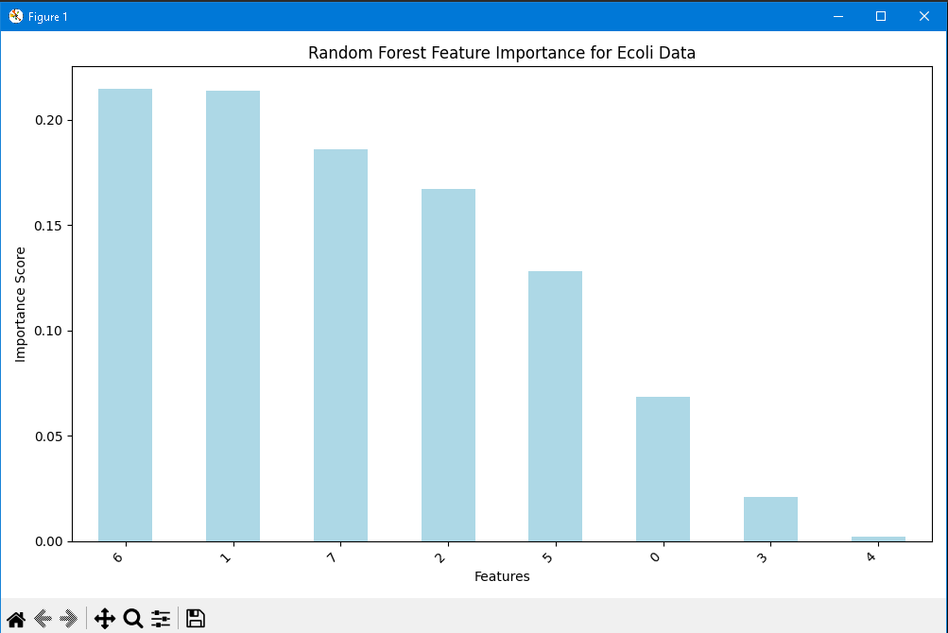
Lưu ý: Tên đặc trưng trên biểu đồ là số cột (ví dụ: 6 là cột index 6, 1 là cột index 1).
Hạng | Đặc trưng (Chỉ số cột) | Importance Score | Ý nghĩa
1 | 6 | $0.2145$ | Quan trọng nhất. Đặc trưng này là yếu tố quan trọng nhất quyết định vị trí protein.
2 | 1 | $0.2138$ | Có tầm quan trọng gần như tương đương với đặc trưng 6.
3 | 7 | $0.1859$ | Đặc trưng quan trọng thứ ba.
Cuối | 3, 4 | $0.0207, 0.0020$ | Ít quan trọng nhất. Các đặc trưng này có vai trò rất nhỏ hoặc gần như không có vai trò gì trong việc xác định vị trí protein.
Kết luận từ Feature Importance:
Có một sự phân hóa rõ rệt về mức độ quan trọng:
- Các đặc trưng 6, 1, 7, 2, 5 (tổng cộng chiếm $\approx 89\%$ tổng độ quan trọng) là yếu tố chính quyết định vị trí protein.
- Các đặc trưng 0, 3, 4 có thể được loại bỏ hoặc giảm trọng số trong các mô hình tối ưu hơn mà không làm giảm đáng kể hiệu suất. Điều này làm rõ tính ngẫu nhiên (Subspace Sampling) của Random Forest, cho thấy mô hình không cần thiết phải dùng toàn bộ các đặc trưng để đạt hiệu suất cao.

File randomforest-weather.py

1. Phân Tích Hiệu suất Tổng thể Mô hình Random Forest 📉
Mô hình đạt được độ chính xác thấp và có vấn đề nghiêm trọng về thiên vị (bias) trong dự đoán.
Chỉ số | Giá trị | Nhận định
Test Accuracy | $0.6667$ (66.67%) | Mô hình dự đoán đúng 2 trong 3 mẫu kiểm tra.
OOB Score | $0.4545$ (45.45%) | Độ chính xác ước tính nội tại.
Số mẫu kiểm tra | 3 | Cực kỳ nhỏ, kết quả đánh giá không đáng tin cậy.

Giải thích:
- Độ tin cậy thấp: Với chỉ 3 mẫu kiểm tra, độ chính xác $66.67\%$ dễ bị ảnh hưởng bởi sự may rủi.
- Mâu thuẫn OOB/Test Accuracy: OOB Score ($45.45\%$) thấp hơn Test Accuracy ($66.67\%$). Điều này cho thấy ước tính nội tại của mô hình kém hơn đáng kể so với hiệu suất ngẫu nhiên trên tập kiểm tra rất nhỏ, củng cố rằng chất lượng dự đoán là không cao.

2. Phân Tích Chi tiết theo Lớp (Classification Report) ❌
Báo cáo cho thấy mô hình hoàn toàn bị thiên vị về lớp 'yes' (1).
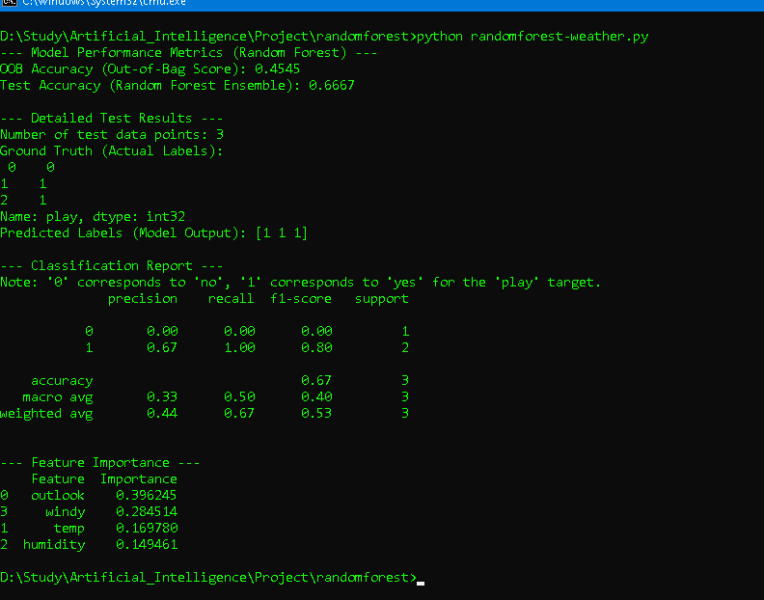
Lớp | Support (Số mẫu) | Precision | Recall | F1-Score | Phân tích
0 ('no') | 1 | $0.00$ | $0.00$ | $0.00$ | Thất bại hoàn toàn. Mô hình không dự đoán đúng mẫu 'no' nào (Precision $0.00$) và bỏ sót mẫu 'no' duy nhất (Recall $0.00$).
1 ('yes') | 2 | $0.67$ | $1.00$ | $0.80$ | Recall $1.00$. Mô hình tìm thấy cả 2 mẫu 'yes' thực tế. Precision $0.67$ cho thấy trong 3 dự đoán là 'yes', 2 dự đoán là đúng.
Kết luận từ Report:
Mô hình đã dự đoán tất cả 3 mẫu kiểm tra là 'yes' ([1 1 1]), bất kể giá trị thực tế.
- Mẫu 'no' duy nhất bị dự đoán sai thành 'yes' (False Positive).
- Hai mẫu 'yes' được dự đoán đúng (True Positive).
Điều này dẫn đến Accuracy $2/3 \approx 0.67$ nhưng là bằng chứng của thiên vị nghiêm trọng về lớp đa số.

3. Phân Tích Độ quan trọng của Đặc trưng (Feature Importance) 🌳
Biểu đồ trực quan hóa tầm quan trọng của các đặc trưng trong việc đưa ra quyết định dự đoán (play).
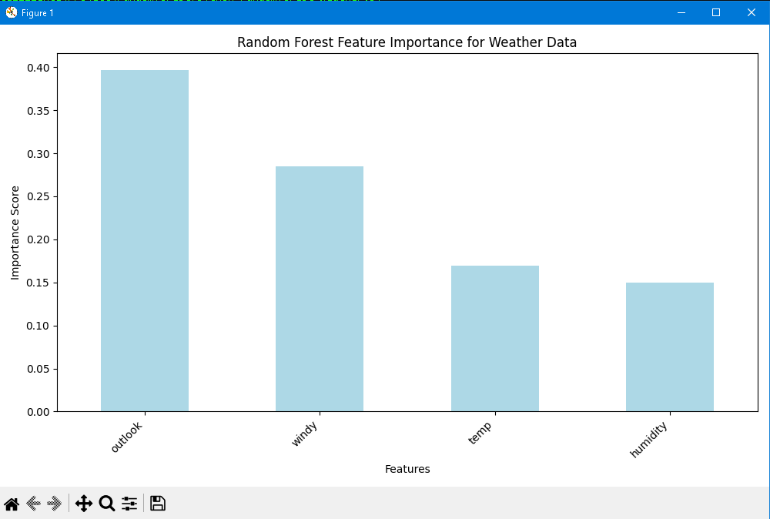
Hạng | Đặc trưng | Importance Score | Tỷ lệ | Ý nghĩa
1 | outlook | $0.396$ | $~40\%$ | Quan trọng nhất. Điều kiện bầu trời (sunny, overcast, rainy) là yếu tố quyết định nhất.
2 | windy | $0.284$ | $~28\%$ | Yếu tố gió (có/không) là yếu tố quan trọng thứ hai.
3 | temp | $0.170$ | $~17\%$ | Nhiệt độ có mức độ ảnh hưởng trung bình.
4 | humidity | $0.149$ | $~15\%$ | Độ ẩm là yếu tố ít quan trọng nhất.
Kết luận từ Feature Importance:
Mặc dù mô hình thất bại trong việc phân loại cân bằng, nó đã xác định được rằng "Outlook" và "Windy" là những đặc trưng có ảnh hưởng lớn nhất trong dữ liệu này. Điều này phù hợp với trực giác về các yếu tố cản trở hoặc khuyến khích hoạt động ngoài trời.
Lưu ý Chung: Các kết quả định lượng của mô hình này (Accuracy, Report) nên được xem xét với sự thận trọng tối đa do kích thước tập dữ liệu gốc quá nhỏ (14 mẫu) và tập kiểm tra chỉ có 3 mẫu.

File randomforest-forestfire-regressor.py

1. Phân Tích Hiệu suất Mô hình (Regression Performance) 🔴
Các chỉ số đánh giá cho thấy mô hình hoàn toàn thất bại trong việc dự đoán diện tích cháy rừng (area).
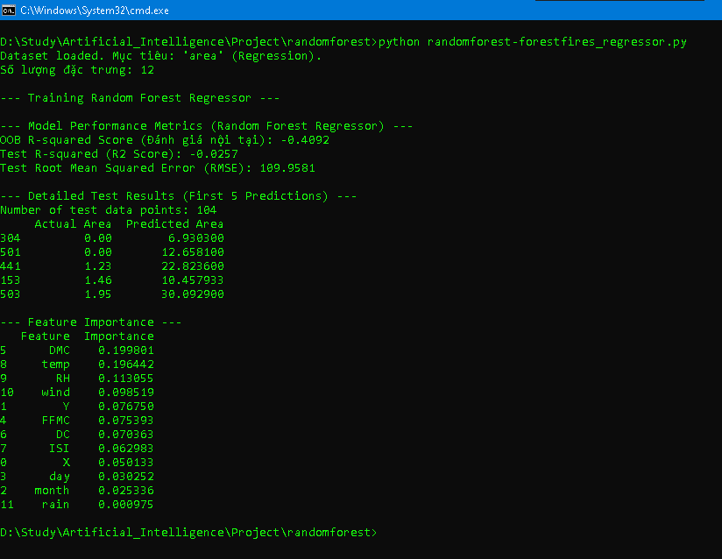
Chỉ số | Giá trị | Nhận định
Test R-squared ($R^2$) | $-0.0257$ | Rất tệ. $R^2$ là thước đo mức độ phù hợp của mô hình (càng gần $1$ càng tốt). Giá trị âm cho thấy mô hình của chúng ta còn tệ hơn cả việc sử dụng giá trị trung bình (mean) của $area$ để dự đoán.
OOB R-squared | $-0.4092$ | Rất tệ. OOB Score âm xác nhận vấn đề không phải do tập kiểm tra ($R^2$ âm cũng cho thấy không có hiện tượng overfitting), mà là do bản chất của dữ liệu và biến mục tiêu.
Test RMSE | $109.9581$ | Giá trị lớn. Điều này cho thấy sai số dự đoán trung bình của mô hình là rất cao, cao hơn nhiều so với giá trị thực tế.

Nguyên nhân Thất bại: Vấn đề Mất cân bằng Cực đoan
- Dữ liệu có giá trị $area$ bằng $0$ rất lớn: Phần lớn các mẫu trong bộ dữ liệu (forestfires.csv) có diện tích cháy bằng $0$. Điều này tạo ra sự mất cân bằng cực đoan (Zero-inflation).
- Random Forest không phù hợp: Random Forest Regressor có xu hướng dự đoán gần giá trị trung bình hoặc trung vị của dữ liệu đã thấy. Do giá trị $area$ bằng $0$ chiếm đa số và các giá trị lớn hiếm gặp, mô hình bị kéo về $0$ hoặc một giá trị nhỏ, không thể dự đoán được các trường hợp cháy lớn hiếm hoi.

2. Phân Tích Kết quả Dự đoán Chi tiết (Sự Thiên vị)
Việc xem xét 5 dự đoán đầu tiên xác nhận sự thiên vị của mô hình:
Mẫu | Actual Area (Thực tế) | Predicted Area (Dự đoán) | Sai số
304 | $0.00$ | $6.93$ | Dự đoán sai một vụ cháy nhỏ.
501 | $0.00$ | $12.66$ | Dự đoán sai một vụ cháy không tồn tại.
441 | $1.23$ | $22.82$ | Dự đoán sai quá cao so với thực tế.
503 | $1.95$ | $30.09$ | Dự đoán sai quá cao so với thực tế.
- Thiên vị Dự đoán: Mô hình có xu hướng dự đoán các giá trị dương nhỏ ($6$ đến $30$), ngay cả khi diện tích thực tế là $0.00$. Điều này giải thích tại sao $R^2$ là âm: mô hình liên tục dự đoán sai các vụ cháy nhỏ/không cháy.
- Cần Xử lý Logarít: Để giải quyết vấn đề này, biến mục tiêu $area$ thường được chuyển đổi bằng logarít (ví dụ: $\ln(area+1)$) trước khi huấn luyện để giảm tác động của sự chênh lệch lớn.

3. Phân Tích Độ quan trọng của Đặc trưng (Feature Importance) 🌳
Biểu đồ cho thấy các yếu tố ảnh hưởng đến mô hình, bất kể mô hình hoạt động kém:
Hạng | Đặc trưng | Importance Score | Tỷ lệ | Ý nghĩa
1 | DMC (Duff Moisture Code) | $0.1998$ | $\approx 20\%$ | Quan trọng nhất. Chỉ số độ ẩm nhiên liệu, là yếu tố cốt lõi ảnh hưởng đến diện tích cháy.
2 | temp (Nhiệt độ) | $0.1964$ | $\approx 20\%$ | Yếu tố khí hậu quan trọng thứ hai. Nhiệt độ cao làm tăng cường độ cháy.
3 | RH (Độ ẩm tương đối) | $0.1131$ | $\approx 11\%$ | Độ ẩm không khí cao làm giảm cường độ cháy.
4 | wind (Gió) | $0.0985$ | $\approx 10\%$ | Gió ảnh hưởng lớn đến sự lan rộng của đám cháy.
Cuối | rain (Mưa) | $0.0010$ | $\approx 0.1\%$ | Ít quan trọng nhất. Điều này do dữ liệu phần lớn không có mưa.
Kết luận từ Feature Importance:
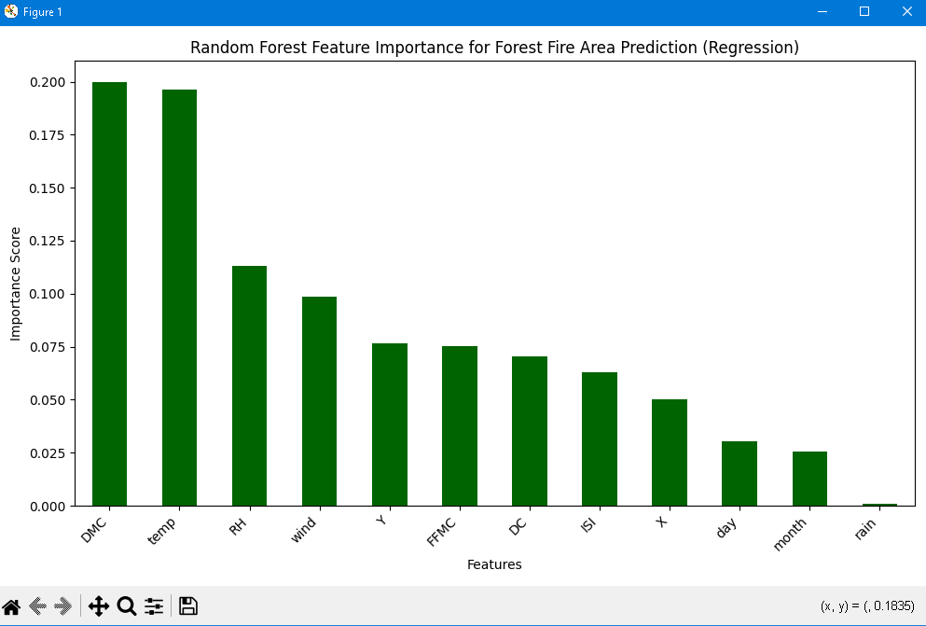
Mô hình đã xác định chính xác các yếu tố vật lý và khí hậu hợp lý (DMC, temp, RH, wind) là quan trọng nhất trong việc xác định diện tích cháy. Tuy nhiên, bản thân mô hình RF không thể biến những đặc trưng quan trọng này thành dự đoán chính xác do vấn đề phân bố dữ liệu của biến mục tiêu area.

File randomforest-forestfire-classifier.py

1. Phân Tích Tổng quan Hiệu suất Phân loại 🔥
Mô hình được chuyển từ bài toán Hồi quy (area) sang bài toán Phân loại nhị phân (is_large_fire, trong đó $1$ là có cháy, $0$ là không cháy). Dữ liệu có sự cân bằng tốt giữa hai lớp: Lớp 1 có 270 mẫu và Lớp 0 có 247 mẫu.
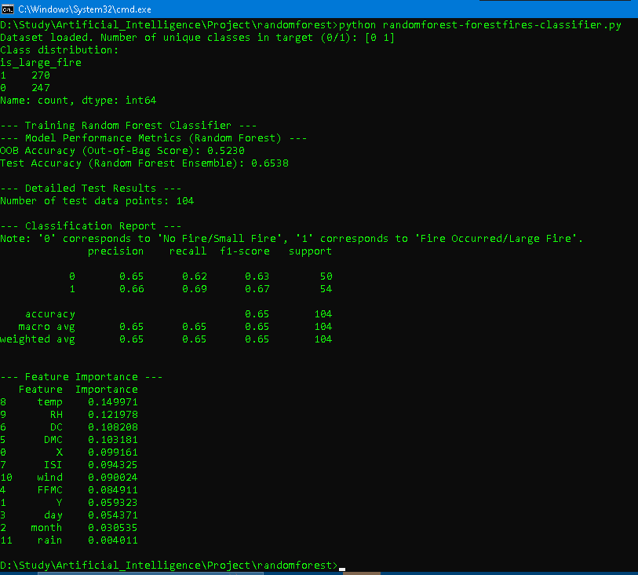
Chỉ số | Giá trị | Nhận định
Test Accuracy | $0.6538$ (65.38%) | Độ chính xác tổng thể.
OOB Accuracy | $0.5230$ | Độ chính xác ước tính nội tại (Out-of-Bag Score).
Số mẫu kiểm tra | 104 | Đảm bảo kết quả đánh giá là đáng tin cậy.
Giải thích:
- Accuracy Trung bình: Độ chính xác $65.38\%$ chỉ tốt hơn một chút so với việc đoán ngẫu nhiên ($50\%$). Điều này cho thấy mặc dù đã chuyển sang phân loại, bài toán dự đoán sự kiện cháy rừng vẫn là khá thách thức.
- Mâu thuẫn OOB Score: OOB Score ($0.5230$) thấp hơn đáng kể so với Test Accuracy ($0.6538$). Sự chênh lệch này cho thấy có vấn đề về tính tổng quát hóa của mô hình, hoặc mô hình cần điều chỉnh thêm để tận dụng tối đa dữ liệu huấn luyện.

2. Phân Tích Chi tiết theo Lớp (Classification Report) ⚖️
Mô hình cho thấy hiệu suất tương đối cân bằng giữa hai lớp, điều này tích cực do các lớp gần như cân bằng về số lượng.
Lớp | Support | Precision | Recall | F1-Score | Phân tích
0 (No Fire) | 50 | $0.65$ | $0.62$ | $0.63$ | Khi mô hình dự đoán "Không cháy" (0), nó đúng $65\%$ số lần (Precision). Nó tìm thấy $62\%$ số mẫu "Không cháy" thực tế (Recall).
1 (Fire Occurred) | 54 | $0.66$ | $0.69$ | $0.67$ | Hiệu suất tốt hơn một chút. Mô hình có khả năng tìm thấy sự kiện cháy ($69\%$ Recall) tốt hơn một chút so với việc tìm thấy sự kiện không cháy.
Tóm tắt:
Các chỉ số $F1$-Score ($0.63$ và $0.67$) khá thấp, xác nhận rằng mô hình còn nhiều chỗ cần cải thiện. Mô hình đang gặp khó khăn trong việc phân biệt ranh giới giữa điều kiện có cháy và không cháy.

3. Phân Tích Độ quan trọng của Đặc trưng (Feature Importance) 🌳
Dù hiệu suất tổng thể trung bình, mô hình đã xác định được các yếu tố khí hậu và địa lý quan trọng nhất trong việc phân loại cháy rừng.
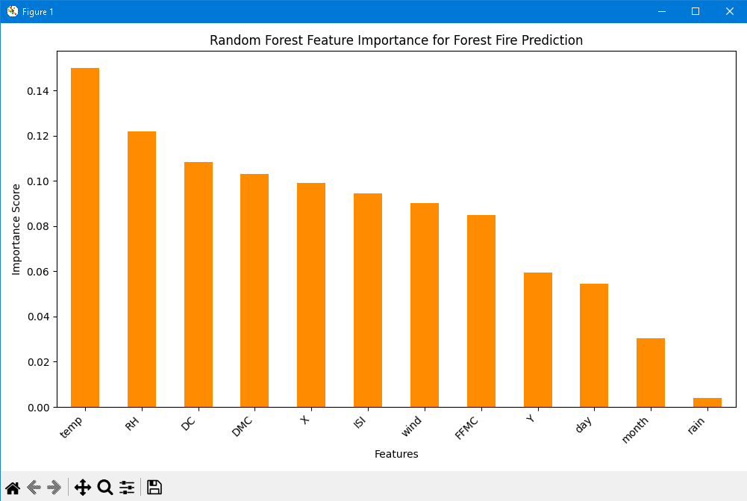
Hạng | Đặc trưng | Importance Score | Tỷ lệ (Gần đúng) | Ý nghĩa
1 | temp (Nhiệt độ) | $0.1500$ | $~15.0\%$ | Quan trọng nhất. Nhiệt độ cao là yếu tố hàng đầu quyết định khả năng xảy ra cháy.
2 | RH (Độ ẩm tương đối) | $0.1220$ | $~12.2\%$ | Quan trọng thứ hai. Độ ẩm thấp làm tăng nguy cơ cháy.
3, 4 | DC, DMC | $0.1082, 0.1032$ | $~21.1\%$ | Các chỉ số về độ khô của nhiên liệu (Code độ ẩm) là yếu tố quyết định.
5 | X (Tọa độ X) | $0.0992$ | $~9.9\%$ | Tọa độ địa lý bắt đầu đóng vai trò quan trọng, phản ánh sự khác biệt về địa hình hoặc khu vực.
Cuối | rain (Mưa) | $0.0040$ | $~0.4\%$ | Ít quan trọng nhất. Điều này là hợp lý vì hầu hết dữ liệu cháy rừng đều xảy ra khi không có mưa.
Kết luận từ Feature Importance:
Phần lớn thông tin quan trọng được tập trung vào các biến khí hậu (temp, RH) và các chỉ số khô hạn (DC, DMC). Mô hình Random Forest đã thực hiện tốt công việc xác định các yếu tố vật lý và môi trường này là cốt lõi cho bài toán.

